Homilie – Tweeëndertigste zondag door het jaar – jaar A 07.11.1999

Wijsheid 6, 12-16 / 1 Tessalonicenzen 4, 13-18 / Matteüs 25, 1-13

De parabel die we zojuist hebben gehoord komt uit een grote toespraak die Jezus heeft gehouden over de eindtijd, het eindoordeel, een parabel die dikwijls op heel wat onbegrip stuit. En dat omwille van een wat ongelukkige vertaling: in plaats van ‘domme’ en ‘verstandige’ meisjes hadden we beter ‘dwaze’ en ‘wijze’ meisjes gelezen. Want het heeft niets te maken met het intellectuele peil van die bruidsmeisjes, maar wel om de vraag of ze al of niet gereed zijn voor hun taak.
Het gaat ook niet om gewone olielampjes, maar om fakkels die in olie gedrenkt worden, waarmee die bruidsmeisjes een fakkeldans moesten uitvoeren op het feest.
Die vijf dwaze meisjes hadden dan ook te weinig olie meegebracht om de fakkels in te dompelen, ze hadden zich niet voldoende voorzien voor hun taak. In bijbelse taal heet zo’n nalatigheid ‘dwaasheid’.

Het was ook niet zo ongewoon dat de bruidegom op zich liet wachten. Dat hoort bij de gebruiken van een bruiloft in het oude Oosten. De bruidegom moest eerst uitvoering onderhandelen met de verwanten van de bruid over de bruidsprijs en het afdingen kon uren in beslag nemen. En eens dat gebeurd was, kon de bruidegom, begeleid door zijn vrienden, zijn bruid afhalen en konden zij naar het bruiloftsfeest vertrekken.

En dat wachten heeft vijf van die bruidsmeisjes parten gespeeld. Ze waren alle tien in slaap gevallen. Dat was niet het probleem. Maar vijf van hen waren niet gereed om de bruidegom te vergezellen, ze hadden onvoldoende brandstof om hun fakkels te doen branden.

Wat bedoelt Jezus én de evangelist met deze parabel?
Het gaat hier over het einde van de wereld en over het einde van ieder mens. Dan komt er een moment dat er niets meer te herstellen is. ‘Wees daarom verstandig’, zegt Jezus, ‘en voorzie je van het nodige om God te ontmoeten, waar of wanneer Hij ook mag komen’.

Centraal staat dus de gedachte van de ‘waakzaamheid’. Die gedachte staat tegenover het indommelen. In het leven kan je zo gemakkelijk indommelen en het belangrijkste vergeten:
- als wij vergeten goed te doen, dan sterft ons geweten;
- als wij vergeten te bidden en ons te bezinnen, dan sterft ons geloof.
Als we almaardoor indommelen zullen we alle kansen verspelen om God te ontmoeten.

Die God houdt van ons, Hij staat als een goede vader met zijn armen wijd open om zijn verloren zoon te ontvangen, maar die zoon moest wel bereid zijn om op te staan en naar zijn vader toe te gaan. Hij was op tijd wakker geschoten en heeft die kans, die open armen van zijn vader, niet gemist.

Wij hebben allemaal een relatie met onze God, een echte liefdesrelatie. Al van bij ons doopsel wordt die relatie uitgesproken: ons kind-zijn van God. Maar ook die relatie vraagt waakzaamheid. Wij moeten die relatie verzorgen, koesteren, zorgen dat die fakkels kunnen blijven branden.
Concreet kan dat door gebed, door bezinning, door dienstbaarheid, door een blijvende verbondenheid met God en de mensen.

Die olie voor die fakkels hebben bij de evangelist Matteüs een duidelijke verwijzing naar de ‘goede werken’ die bij het geloof horen. Verder in zijn evangelie maakt Matteüs heel duidelijk wat hij met die olie en die waakzaamheid bedoelt: ‘Al wat gij gedaan hebt voor een deze geringsten van mijn broeders, hebt gij voor Mij gedaan’ (Mt. 25, 35-40).
Al wie achteloos voorbijgaat aan de hongerige, de dorstige, de vreemdeling, de naakte, de zieke, de gevangene, … heeft inderdaad de beslissende ontmoeting met de bruidegom gemist. Concrete daden van liefde zijn het criterium. Zonder dat kan het bruiloftsfeest niet doorgaan.
Mogen wij wijze mensen zijn, gereed om in de ander iets van God te zien.

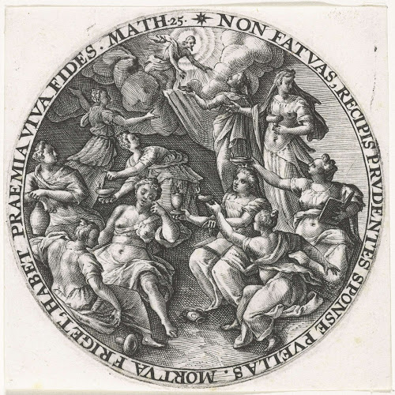
Gelijkenis van de vijf wijze en vijf dwaze maagden, Crispijn van de Passe (I), 1604 – Rijksmuseum

Jan Verheyen – Lier.
32ste zondag door het jaar A – 7.11.99
(Inspiratie: o.a. verwerking preek JV 7.11.99)

